
LIETUVOS RESPUBLIKOS VIDAUS REIKALŲ MINISTRAS

ĮSAKYMAS
DĖL LIETUVOS RESPUBLIKOS VIDAUS REIKALŲ MINISTRO 2006 M. SPALIO 31 D. ĮSAKYMO NR. 1V-420 „DĖL VIDAUS TARNYBOS SISTEMOS PAREIGŪNO TARNYBINIO PAŽYMĖJIMO PRIVALOMOSIOS FORMOS APRAŠO IR VIDAUS TARNYBOS SISTEMOS PAREIGŪNO TARNYBINIO PAŽYMĖJIMO IŠDAVIMO, KEITIMO, GRĄŽINIMO, NAIKINIMO IR PASKELBIMO NEGALIOJANČIU TAISYKLIŲ PATVIRTINIMO“ PAKEITIMO

2015 m. balandžio 29 d. Nr. 1V-344
Vilnius

1. P a k e i č i u Lietuvos Respublikos vidaus reikalų ministro 2006 m. spalio 31 d. įsakymą Nr. 1V-420 „Dėl Vidaus tarnybos sistemos pareigūno tarnybinio pažymėjimo privalomosios formos aprašo ir Vidaus tarnybos sistemos pareigūno tarnybinio pažymėjimo išdavimo, keitimo, grąžinimo, naikinimo ir paskelbimo negaliojančiu taisyklių patvirtinimo“:
1.1. Pakeičiu įsakymo pavadinimą ir jį išdėstau taip:
„DĖL VIDAUS TARNYBOS SISTEMOS PAREIGŪNO TARNYBINIO PAŽYMĖJIMO BLANKŲ PRIVALOMŲJŲ FORMŲ APRAŠŲ IR VIDAUS TARNYBOS SISTEMOS PAREIGŪNO TARNYBINIO PAŽYMĖJIMO IŠDAVIMO, KEITIMO, GRĄŽINIMO, NAIKINIMO IR PASKELBIMO NEGALIOJANČIU TAISYKLIŲ PATVIRTINIMO“.
1.2. Pripažįstu netekusiu galios šio įsakymo 1.1 papunktį.
1.3. Papildau šį įsakymą 1.3 papunkčiu:
„1.3. Vidaus tarnybos sistemos pareigūno, turinčio specialų pareigūno nekarinį vidaus tarnybos laipsnį, tarnybinio pažymėjimo blanko privalomosios formos aprašą.“
1.4. Papildau šį įsakymą 1.4 papunkčiu:
„1.4. Vidaus tarnybos sistemos pareigūno, turinčio specialų pareigūno nekarinį policijos laipsnį, tarnybinio pažymėjimo blanko privalomosios formos aprašą.“
2. S k i r i u Asmens dokumentų išrašymo centro prie Vidaus reikalų ministerijos direktorių atsakingu už:
2.1. kreipimąsi į Saugiųjų dokumentų ir saugiųjų dokumentų blankų technologinės apsaugos nustatymo komisiją dėl šio įsakymo 1.3 ir 1.4 papunkčiuose nurodytų tarnybinių pažymėjimų blankų (toliau – tarnybinių pažymėjimų blankai) vertinimo ir priskyrimo technologinės apsaugos lygiui ir polygiui Lietuvos Respublikos saugiųjų dokumentų ir saugiųjų dokumentų blankų gamybos įstatymo nustatyta tvarka;
2.2. paraiškos pateikimą Valstybės dokumentų technologinės apsaugos tarnybai prie Finansų ministerijos (toliau – Technologinės apsaugos tarnyba) dėl tarnybinių pažymėjimų blankų įregistravimo į Saugiųjų dokumentų ir saugiųjų dokumentų blankų registrą ir tarnybinių pažymėjimų blankų eskizų ir grafinių projektų parengimo Lietuvos Respublikos saugiųjų dokumentų ir saugiųjų dokumentų blankų gamybos įstatymo nustatyta tvarka;
2.3. tarnybinių pažymėjimų blankų privalomųjų ar privalomųjų ir papildomų technologinės apsaugos priemonių, eskizų projektų, grafinių projektų ir etalonų derinimą su Technologinės apsaugos tarnyba, eskizų, grafinių projektų ir etalonų tvirtinimą.
3. P a v e d u Asmens dokumentų išrašymo centrui prie Vidaus reikalų ministerijos vykdyti tarnybinių pažymėjimų blankų gamybos užsakovo funkcijas.
4. N u s t a t a u, kad iki 2016 m. sausio 1 d. išduoti vidaus tarnybos sistemos pareigūnų tarnybiniai pažymėjimai galioja tol, kol bus pakeisti, bet ne ilgiau kaip iki šiuose tarnybiniuose pažymėjimuose įrašytos jų galiojimo datos.
5. N u s t a t a u, kad šis įsakymas, išskyrus šio įsakymo 2 ir 3 punktus, įsigalioja 2016 m. sausio 1 d.

Vidaus reikalų ministras Saulius Skvernelis

SUDERINTA
Lietuvos vyriausiojo archyvaro tarnybos
2015-01-16 raštu Nr. (6.2) V4-84

PATVIRTINTA
Lietuvos Respublikos vidaus reikalų ministro 2015 m. balandžio 29 d. įsakymu Nr. 1V-344

VIDAUS TARNYBOS SISTEMOS PAREIGŪNO, TURINČIO SPECIALŲ PAREIGŪNO NEKARINĮ VIDAUS TARNYBOS LAIPSNĮ, TARNYBINIO PAŽYMĖJIMO BLANKO PRIVALOMOSIOS FORMOS APRAŠAS

1. Vidaus tarnybos sistemos pareigūno, turinčio specialų pareigūno nekarinį vidaus tarnybos laipsnį, (toliau – pareigūnas) tarnybinio pažymėjimo (toliau – tarnybinis pažymėjimas) pirmoji pusė:

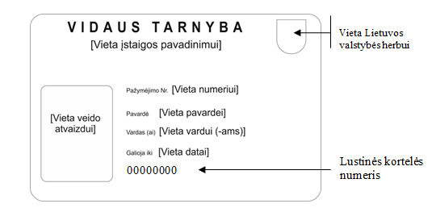

2. Tarnybinio pažymėjimo antroji pusė:

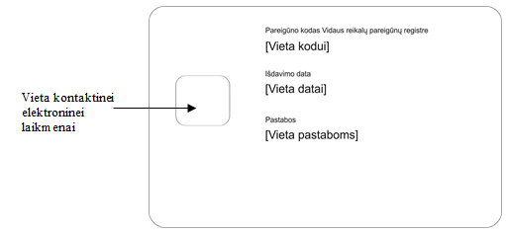
3. Tarnybinio pažymėjimo pirmojoje pusėje po užrašu „VIDAUS TARNYBA“ didžiosiomis raidėmis stambiu šriftu išspausdinamas atitinkamos Vidaus tarnybos statuto 4 straipsnyje nurodytos vidaus reikalų statutinės įstaigos (išskyrus Policijos departamento prie Vidaus reikalų ministerijos ir jam pavaldžios policijos įstaigos), kurioje pareigūnas eina pareigas, pavadinimas.
Pareigūnui, esančiam Vidaus reikalų ministerijos kadrų rezerve ir einančiam nestatutines pareigas Vidaus reikalų ministerijoje ar Vidaus reikalų ministerijos valdymo srities įstaigoje (toliau – VRM kadrų rezervo pareigūnas) išduodamo tarnybinio pažymėjimo (toliau – VRM kadrų rezervo pareigūno tarnybinis pažymėjimas) pirmojoje pusėje po užrašu „VIDAUS TARNYBA“ didžiosiomis raidėmis stambiu šriftu išspausdinamas įstaigos, kurioje VRM kadrų rezervo pareigūnas eina nestatutines pareigas, pavadinimas.
4. VRM kadrų rezervo pareigūno tarnybinio pažymėjimo antrojoje pusėje po užrašu „Pastabos“ įrašomas įrašas „VRM kadrų rezervas“, VRM kadrų rezervo pareigūno turimas specialus pareigūno nekarinis vidaus tarnybos laipsnis ir einamos nestatutinės pareigos.
5. Tarnybinio pažymėjimo antrojoje pusėje po užrašu „Pastabos“ pareigūno pageidavimu įrašoma pareigūno kraujo grupė ir rezus faktorius.
6. Tarnybinis pažymėjimas – tai lustinė kortelė, pagaminta iš polikarbonato arba iš medžiagų, turinčių tokias pačias ar geresnes nei polikarbonatas eksploatavimo savybes (toliau – lustinė kortelė).
7. Lustinės kortelės formatas yra 85,6 x 53,98 mm ir atitinka ISO/IEC 7810:2003 standarto ID-1 kortelių reikalavimus.
8. Lustinės kortelės numeruojamos aštuoniaženkliu numeriu.
9. Tarnybiniame pažymėjime yra įdiegtos kontaktinė ir nekontaktinė elektroninės laikmenos:
9.1. kontaktinėje elektroninėje laikmenoje generuojamos privačių ir viešųjų kriptografinių raktų poros ir įrašomi viešuosius kriptografinius raktus patvirtinantys pareigūno atpažinimo elektroninėje erdvėje sertifikatas ir elektroninio parašo kvalifikuotas sertifikatas, kuriuose, be kitų Lietuvos Respublikos elektroninio parašo įstatyme nurodytų duomenų, įrašomi tokie pasirašančio asmens duomenys bei specialūs atributai: pareigūno pareigų pavadinimas, elektroninio pašto adresas, kodas Vidaus reikalų pareigūnų registre ir įstaigos, kurioje jis eina pareigas, pavadinimas.
9.2. nekontaktinėje elektroninėje laikmenoje įrašomas unikalus nekontaktinės elektroninės laikmenos numeris. Kita nekontaktinės elektroninės laikmenos atmintis yra skirta naudoti praėjimo ir kitose kontrolės sistemose.

__________________________

PATVIRTINTA
Lietuvos Respublikos vidaus reikalų ministro 2015 m. balandžio 29 d. įsakymu Nr. 1V-344

VIDAUS TARNYBOS SISTEMOS PAREIGŪNO, TURINČIO SPECIALŲ PAREIGŪNO NEKARINĮ POLICIJOS LAIpsNĮ, TARNYBINIO PAŽYMĖJIMO BLANKO PRIVALOMOSIOS FORMOS APRAŠAS

1. Vidaus tarnybos sistemos pareigūno, turinčio specialų pareigūno nekarinį policijos laipsnį, (toliau – pareigūnas) tarnybinio pažymėjimo (toliau – tarnybinis pažymėjimas) pirmoji pusė:

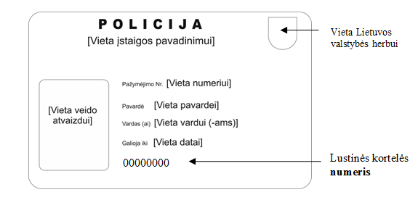

2. Tarnybinio pažymėjimo antroji pusė:

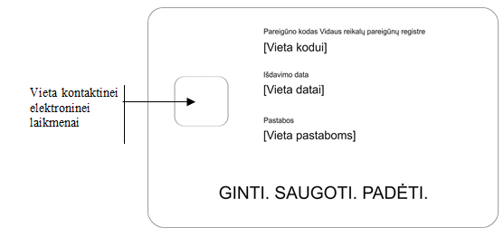
3. Tarnybinio pažymėjimo pirmojoje pusėje po užrašu „POLICIJA“ didžiosiomis raidėmis stambiu šriftu išspausdinamas atitinkamos vidaus reikalų statutinės įstaigos – Policijos departamento prie Vidaus reikalų ministerijos arba jam pavaldžios policijos įstaigos, kurioje pareigūnas eina pareigas, pavadinimas.
Pareigūnui, esančiam Vidaus reikalų ministerijos kadrų rezerve ir einančiam nestatutines pareigas Vidaus reikalų ministerijoje ar Vidaus reikalų ministerijos valdymo srities įstaigoje (toliau – VRM kadrų rezervo pareigūnas), išduodamo tarnybinio pažymėjimo (toliau – VRM kadrų rezervo pareigūno tarnybinis pažymėjimas) pirmojoje pusėje po užrašu „POLICIJA“ didžiosiomis raidėmis stambiu šriftu išspausdinamas įstaigos, kurioje VRM kadrų rezervo pareigūnas eina nestatutines pareigas, pavadinimas.
4. VRM kadrų rezervo pareigūno tarnybinio pažymėjimo antrojoje pusėje po užrašu „Pastabos“ įrašomas įrašas „VRM kadrų rezervas“, VRM kadrų rezervo pareigūno turimas specialus pareigūno nekarinis policijos laipsnis ir einamos nestatutinės pareigos.
5. Tarnybinio pažymėjimo antrojoje pusėje po užrašu „Pastabos“ pareigūno pageidavimu įrašoma pareigūno kraujo grupė ir rezus faktorius.
6. Tarnybinis pažymėjimas – tai lustinė kortelė, pagaminta iš polikarbonato arba iš medžiagų, turinčių tokias pačias ar geresnes nei polikarbonatas eksploatavimo savybes (toliau – lustinė kortelė).
7. Lustinės kortelės formatas yra 85,6 x 53,98 mm ir atitinka ISO/IEC 7810:2003 standarto ID-1 kortelių reikalavimus.
8. Lustinės kortelės numeruojamos aštuoniaženkliais numeriais.
9. Tarnybiniame pažymėjime yra įdiegtos kontaktinė ir nekontaktinė elektroninės laikmenos:
9.1. kontaktinėje elektroninėje laikmenoje generuojamos privačių ir viešųjų kriptografinių raktų poros ir įrašomi viešuosius kriptografinius raktus patvirtinantys pareigūno atpažinimo elektroninėje erdvėje sertifikatas ir elektroninio parašo kvalifikuotas sertifikatas, kuriuose, be kitų Lietuvos Respublikos elektroninio parašo įstatyme nurodytų duomenų, įrašomi tokie pasirašančio asmens duomenys bei specialūs atributai: pareigūno pareigų pavadinimas, elektroninio pašto adresas, kodas Vidaus reikalų pareigūnų registre ir įstaigos, kurioje jis eina pareigas, pavadinimas.
9.2. nekontaktinėje elektroninėje laikmenoje įrašomas unikalus nekontaktinės elektroninės laikmenos numeris. Kita nekontaktinės elektroninės laikmenos atmintis yra skirta naudoti praėjimo ir kitose kontrolės sistemose.

________________________

